
TURISTIČKA ZAJEDNICA OPĆINA PUNAT
PROGRAM RADA I
FINANCIJSKI PLAN
TURISTIČKE ZAJEDNICE
OPĆINE PUNAT
ZA 2023-GODINU

1 1 5 GODINA TURIZMA
1 1 5 YEARS OF TOURISM Punat, studeni 2022.

UVOD
Sukladno novoj metodologiji rada, sustavu izvješćivanja i financijskom planu turističkih zajednica, objavljenoj od strane Ministarstva turizma i sporta, dana 13. studenog 2020. godine, zaposlenici TZO Punat u 2022. godini obavljali su zadaće i aktivnosti, sukladno važećim Zakonima o turističkim zajednicama, turističkoj pristojbi i turističkoj članarini NN 52/2019, kao i izmjenama istih zakona, a sve u koordinaciji s turističkim zajednicama s područja otoka Krka, Kvarnera, odnosno u sustavu Hrvatske turističke zajednice i Ministarstva turizma i sporta Republike Hrvatske.
Zakonom o TZ (NN 52/2019) propisane su slijedeće zadaće lokalne turističke zajednice:
a) Razvoj proizvoda
- sudjelovanje u planiranju i provedbi ključnih investicijskih projekata javnog sektora i ključnih projekata podizanja konkurentnosti destinacije koordinacija i komunikacija s dionicima privatnog i javnog sektora u destinaciji
- razvojne aktivnosti vezane uz povezivanje elemenata ponude u pakete i proizvode - inkubatori inovativnih destinacijskih doživljaja i proizvoda - razvoj događanja u destinaciji i drugih motiva dolaska u destinaciju za individualne i grupne goste
- razvoj ostalih elemenata turističke ponude s fokusom na cjelogodišnju ponudu destinacije praćenje i apliciranje, samostalno ili u suradnji s jedinicom lokalne samouprave i drugim subjektima javnog ili privatnog sektora, na natječaje za razvoj javne turističke ponude i infrastrukture kroz sufinanciranje iz nacionalnih izvora, fondova Europske unije i ostalih izvora financiranja
- upravljanje kvalitetom ponude u destinaciji strateško i operativno planiranje razvoja turizma ili proizvoda na destinacijskoj razini te po potrebi organizacija sustava upravljanja posjetiteljima
- sudjelovanje u izradi strateških i razvojnih planova turizma na području destinacije
- upravljanje javnom turističkom infrastrukturom
- sudjelovanje u provođenju strateških marketinških projekata koje je definirala Hrvatska turistička zajednica.
T

b) Informacije i istraživanja
- izrada i distribucija informativnih materijala
- stvaranje, održavanje i redovito kreiranje sadržaja na mrežnim stranicama destinacije i profilima društvenih mreža
- osnivanje, koordinacija i upravljanje turističkim informativnim centrima (ako postoje/ima potrebe za njima) suradnja sa subjektima javnog i privatnog sektora u destinaciji radi podizanja kvalitete turističkog iskustva, funkcioniranja, dostupnosti i kvalitete javnih usluga, servisa i komunalnih službi na području turističke destinacije planiranje, izrada, postavljanje i održavanje sustava turističke signalizacije, samostalno i/ili u suradnji s jedinicom lokalne samouprave - operativno sudjelovanje u provedbi aktivnosti sustava eVisitor i ostalim turističkim informacijskim sustavima sukladno uputama regionalne turističke zajednice i Hrvatske turističke zajednice kao što su: jedinstveni turistički informacijski portal te evidencija posjetitelja i svih oblika turističke ponude.
c) Distribucija koordiniranje s regionalnom turističkom zajednicom u provedbi operativnih marketinških aktivnosti
- priprema, sortiranje i slanje podataka o turističkoj ponudi na području destinacije u regionalnu turističku zajednicu i Hrvatsku turističku zajednicu priprema destinacijskih marketinških materijala sukladno definiranim standardima i upućivanje na usklađivanje i odobrenje u regionalnu turističku zajednicu pružanje podrške u organizaciji studijskih putovanja novinara i predstavnika organizatora putovanja u suradnji s regionalnom turističkom zajednicom te u suradnji s Hrvatskom turističkom zajednicom
- obavljanje i drugih poslova propisanih ovim Zakonom ili drugim propisom.

PUNAT STARA BAŠKA

Prijedlog Programa rada i financijskog plana TZO Punat za 2023. godinu, izrađen je na temelju:
> Fizičkih rezultata turističkog prometa u razdoblju siječanj-listopad, 2022.g., te fizičkog turističkog prometa prethodnih godina
> Koordinacije i konzultacije sa turističkim zajednicama na području otoka Krka, Kvarnera, te privatnim i javnim sektorom,
> Iskustava i aktivnosti započetih u 2022. godini i/ili ranije,
> Strukture i stanja raspoloživih smještajnih kapaciteta, > Stanja na emitivnim trzłstłma i procjeni za 2023.g.,
> Odluka i zaključaka sa sjednica tijela TZO Punat,
> Programa rada i FP za 2023.g. TZ otoka Krka, TZ Kvarnera
Aktivnosti koje su planirane u godišnjem Programu rada i financijskom planu Turističke zajednice općine Punat za 2023. godinu su:
promocija destinacije na emitivnim trzłstłma u sustavu HTZ-a te regionalne i subregionalne TZ, sudjelovanje u definiranju ciljeva i politike razvoja turizma na razini destinacije, koordinacija subjekata koji su neposredno ili posredno uključeni u turistički promet, a radi razvoja i obogaćivanja turističke ponude, podrška u organizaciji studijskih putovanja novinara i predstavnika organizatora putovanja u suradnji sa TZ o. Krka, TZ PGŽ i HTZ, poticanje i sudjelovanje u uređenju destinacije, s ciljem poboljšanja uvjeta boravaka turista, organizacija manifestacija koje doprinose obogaćivanju turističke ponude, poticanje i organiziranje manifestacija i akcija u pred i posezoni, poticanje novih i unaprjeđenje postojećih turističkih proizvoda, organiziranje i poticanje akcija u cilju očuvanja turističkog prostora i zaštite okoliša, te prirodne i kulturne baštine, redovito prikupljanje i ažuriranje podataka o turističkoj ponudi, smještajnim i ugostiteljskim kapacitetima, kulturnim, sportskim i drugim manifestacijama te drugih informacija u destinaciji, obavljanje informativnih poslova u svezi s turističkom ponudom, stvaranje i održavanje sadržaja na web stranicama i profilima društvenih mreža, prikupljanje i obrada podataka o turističkom prometu na području destinacije

Sukladno najavama na emitivnim trzłstłma u 2023. godini može se očekivati blagi porast turističkog prometa s tradicionalnih tržišta Njemačka, Austrija, Slovenija do 2 %, s povećanim interesom posebno s talijanskog tržišta u segmentu privatnog smještaja. Također iz zemalja srednje i istočne Europe (Češka, Mađarska i Slovačka) dolaze informacije o pojačanom interesu za smještaj u privatnom sektoru i hotelima. Što se nautičara tiče već se tradicionalno unatrag više godina ponavlja situacija o sve većem broju čarter gostiju ali i nedostatak godišnjih i posebice tranzitnih vezova u Puntu, gdje se ostvaruje gotovo 2/3 ukupnog nautičkog prometa na području PG Županije. Uspoređujući razdoblje siječanj - listopad, 2022. s 2021. i 2019. godinom, na razini TZO Punat ostvareno je 21 % više dolazaka i 12 % više noćenja u odnosu na 2021.g., te 3 % manje dolazaka i 10 % manje noćenja u odnosu na 2019.g..
Gledano s lokalne pozicije poteškoće koje se unatrag više godina pojavljuju jesu, nedostatak kvalificirane radne snage, naročito u ugostiteljstvu, potom cestovna infrastruktura odnosno visoka frekvencija vozila naročito nakon ukidanja mostarine(dnevni kupači i autobuseri), koji dodatno opterećuju, već ionako nedostatne kapacitete otočnih plaža, kao jedne od istaknutijih poteškoća s kojom se susrećemo, te nedostatak parkirnih mjesta u svim destinacijama na otoku Krku.
U bližoj budućnosti, na razini otoka Krka kao jedinstvene destinacije, osim outdoor ponude potrebno je razmišljati o sportsko-rekreativnom, zabavnom odnosno tematskom parku, za više tisuća korisnika, ukoliko želimo povećati popunjenost kapaciteta, s konačnim ciljem produženja turističke sezone.
U tom smislu predloženi su i postavljeni na razini destinacije i ciljevi za 2023. godinu:
stabilizacija turističkog prometa, jačanje posebno outdoor i obiteljskog pozicioniranja destinacije, diverzifikacija turističkih proizvoda (outdoor poligoni, putevi boksita, postavljanje interaktivnog totema u Staroj Bašk i Puntu), povećanje turističkog prometa u razdoblju predsezone i posezone, rast potrošnje po gostu, poboljšanje uvjeta boravka gostiju u destinaciji.

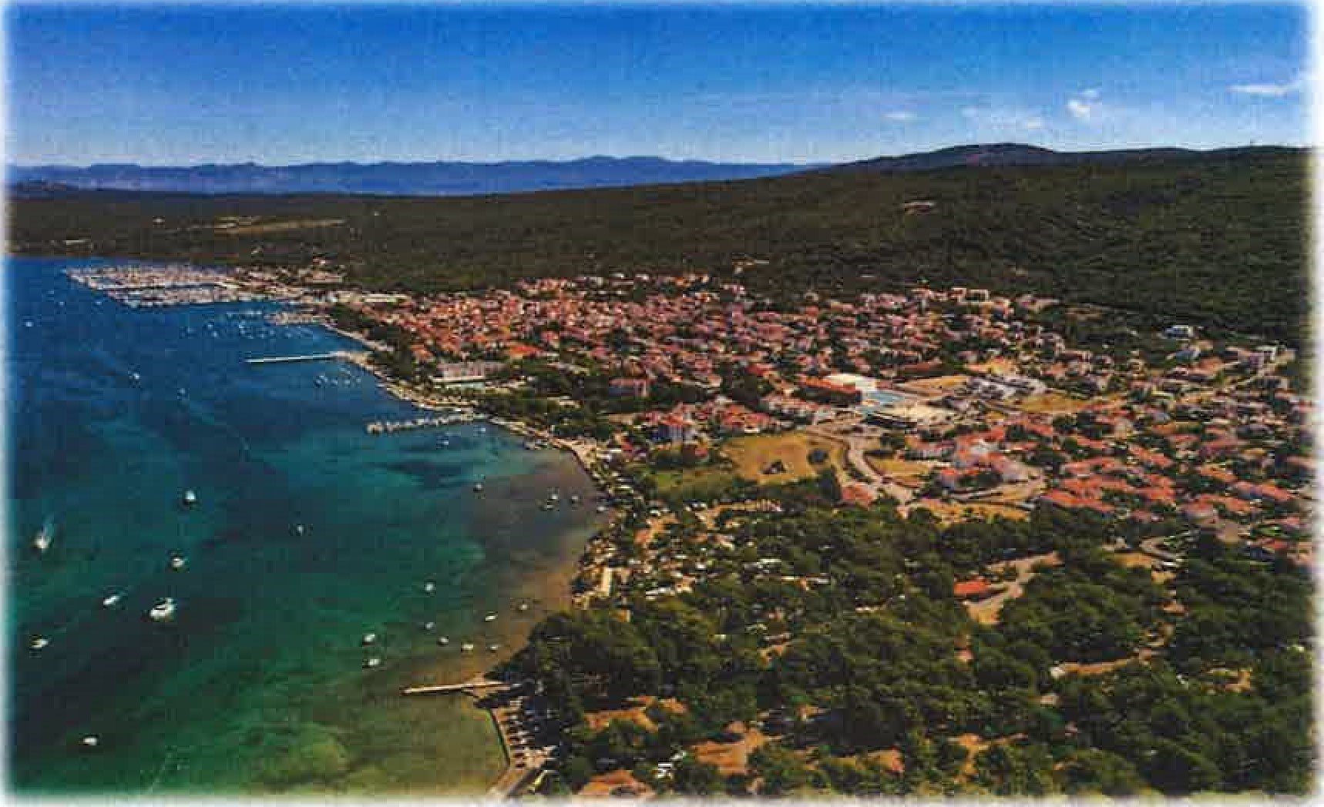
PRIHODI
Očekivani prihodi TZO Punat u 2023. godini dolaze iz slijedećih izvora:
- Izvorni prihodi 2.550.000,00 KN / 338.443,16,- €
  - Turistička pristojba 2.300.000,00 KN/ 305.262,46 €
    - Turistička pristojba - redovni račun 238.901,06 € Prihodi od turističke pristojbe planiraju se u iznosu od 1.800.000 kuna, što je na razini 2021.g., obzirom da porast prihoda nije ostvaren u planiranom povećanju vezano za ukidanje oslobađanja od 50 % paušala turističke pristojbe po osnovnom krevetu i potpunim oslobađanjem za pomoćne krevete, te 20 % za vlasnike plovila.
    - Turistička pristojba - E-Nautika/charter plovila 66.361,40 € Prihodi od turističke (nautičke) pristojbe po osnovi noćenja na plovnom objektu-charter gostiju i nautičara-vlasnika plovnih objekata, planiraju se u iznosu od 500.000,00 kuna, sukladno uplatama unatrag dvije godine. U narednoj godini, obzirom da su već u 2022.g. ukinute beneficije Ministarstva turizma i sporta, kojom je iznos turističke pristojbe za nautičare umanjen za 20 %, i ostvareni ovogodišnji turistički promet u segmentu nautike, očekuju se prihodi na razini 2022. godine.
T

Q)

1.2. Turistička članarina 250.000,00 KN / 33.180,70 € Prihodi od turističke članarine planiraju se u iznosu od 250.000 kn, sukladno povećanju turističkog prometa(noćenja) u 2022. godini za 12 %, te sukladno Zakonu o izmjenama i dopunama Zakona o članarinama u turističkim zajednicama, od 01. siječnja 2021.g, a kojim se propisuje paušal od 45,- kuna po osnovnom i 22,50 kuna po pomoćnom krevetu. Već ovogodišnje ukidanje mjera Ministarstva turizma i sporta, o umanjenju od 50 % paušala za pružatelje usluga u domaćinstvima i OPG kampovima, po osnovnom krevetu i potpunim oslobađanjem za pomoćne krevete, dalo je naslutiti određeno povećanje prihoda na kontu članarine.
2. Prihodi - proračun općine, županije, državnl proračun 200.000,00 KN
26.544,56 €
Na kontu 2. planiraju se prihodi od sufinanciranja raznih programskih aktivnosti; eko akcija, festival vina, bike/hike programi, Badnjak va Puntu od strane Općine Punat, za izložbeni program u galeriji TOŠ i obnovu kulturnih spomenika od PG Županije i pješačke staze od TZ Kvarnera, te moguće sufinanciranje Ministarstva kulture RH, kroz natječaje za programe:
a) digitalizacije kulturne baštine: Interaktivni dvostrani totem za provođenje projekta Kulturni vodič Punta i Stare Baške i program b) glazbe i glazbeno-scenske umjetnosti: festival „Klasika na Košljunu" u suradnji s centrom za kulturu grada Krka.
3. Prihodi od sustava turističkih zajednica 30.000,00 KN / 3.981,68 €
Ove godine planiraju se sredstva iz sufinanciranja troškova novog sustava označavanja bike/hike staza i uvođenja novih bike/hike staza, od strane TZ Kvarnera, te refundacije s turističkih sajmova, studijskih putovanja, edukacija i poslovnih prezentacija.
7. Ostali prihodi20.000,00 KN / 2.654,46 €
Na ovom kontu bilježe se prihodi s osnove donacija, prodaje ulaznica, zakup prostora kod gastro priredbi od ugostitelja i dr.

Ukupni prihodi planirani za 2023. godinu 2.800.000 KN / 371.623,86 €
T
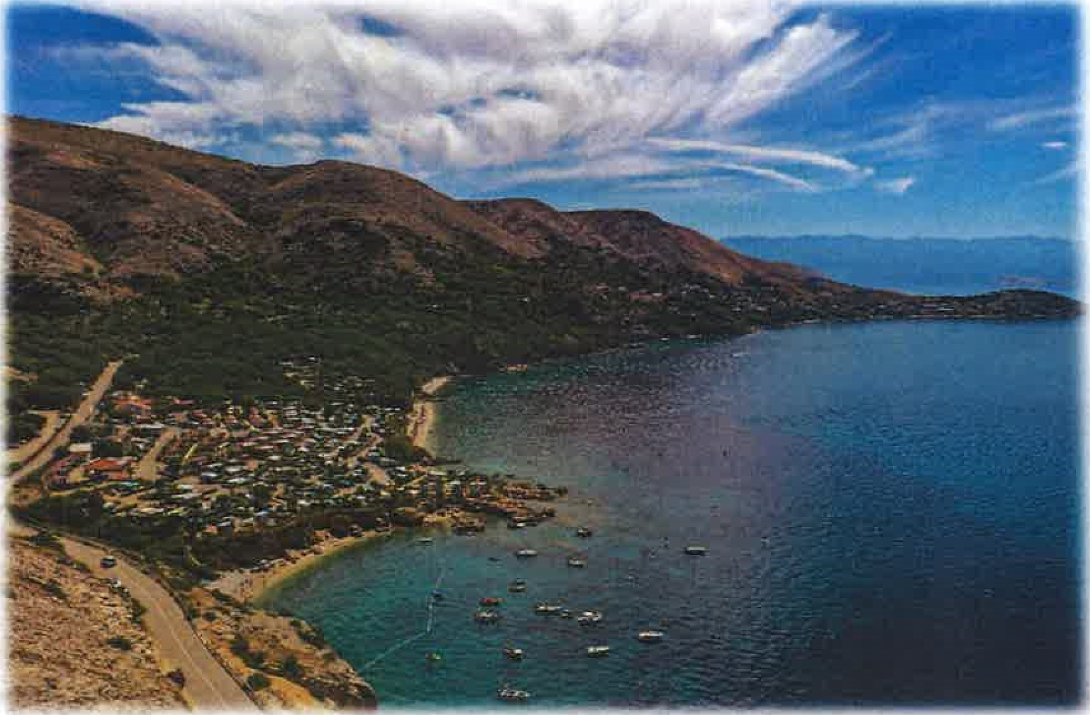
AKTIVNOSTI
Polazeći od smjernica i strateških ciljeva s razine HTZ-a, TZ Kvarnera i TZ otoka Krka, te ostvarenih rezultata tijekom prvih deset mjeseci 2022.g., ciljevi lokalne zajednice jesu:

> Podizanje kvalitete smještaja pružatelja usluga u domaćinstvima, kroz projekt „Kvarner family", „Pet friendly", „Bike friendly”, „Kvarner outdoor", „Kvarner Food & Gourmet", te aktivnosti na razini TZ otoka Krka: KRK BIKE STORY, WINE VIP EVENT, KRK FOOD FEST, CAMINO Krk s ciljem povećanja dolazaka i noćenja u pred i posezoni
> Povećanje fizičkog obujma turističkog prometa kroz promidžbene aktivnosti, avio i PR oglašavanja, udruženo oglašavanje u sustavu Hrvatske turističke zajednice, TZ Kvarnera i TZ otoka Krka i gospodarskih subjekata
> Poboljšanje usluga pružanja turističkih informacija i usluga putem:
Interneta, web kamere - oglašavanje putem interneta i društvenih mreža, web kamere, postava interaktivnog totema u Staroj Baški i u Puntu
Pružiti potpporu u realizaciji projekta pumptrack višenamjenskog poligona na lokaciji Punta Debilj, koji se može osim za bicikle, koristiti i za role, guralice, koturaljke, romobile i skateboarde. Pumptrack je atraktivan poligon za širok spektar korisnika različitih generacija stoga nije samo sportski objekt već mjesto druženja, natjecanja i okupljanja.
Uvođenje nove aplikacije za mobilne uređaje „Guide For You", posebno za otok Košljun, pošto se kroz istu aplikaciju izradio višejezični audio vodič kroz muzeje i samostan
Pravovremenom objavom kalendara događanja na web stranicama TZ-a, već početkom godine i izdavanjem jedinstvenog kalendara kulturno-zabavnih priredbi otoka Krka

Uvođenjem novog web sustava vizualizacije statističkih podataka, obogatili smo statistička izvješća, te nastavljamo s razvojem iste aplikacije
Nastavljamo s prilagodbom web stranice tzpunat.hr prema Zakonu o pristupačnosti mrežnih stranica i programskih rješenja za pokretne uređaje tijela javne uprave
Nastavak provođenja projekta „tajni gost” kojim se nadzire kvaliteta pružene ugostiteljske usluge ali i opremljenosti i održavanja infrastrukture na razini mjesta, te se dobiva rezultat na osnovu kojeg se može korigirati usluge u pojedinim segmentima i određene aktivnosti na razini destinacije
Turističke manifestacije — u tijeku 2023. godine planira se obilježiti 115 godina organiziranog turizma, kojom prilikom bi ugostili jedno poznato ime hrvatske estrade uz prigodno izdanje promotivnih materijala. Nadalje se planira podržati program zajedničkih aktivnosti na razini otoka Krka svih lokalnih TZ. Planiraju se pred i posezonska događanja, pr. 4 Islands, pustolovna ARC utrka, KrkBikeStory, međunarodne regate tijekom proljeća, te pred i posezonske Camino ture. Najesen se u suradnji svih lokalnih TZ planira domaćinstvo svjetski poznate CRORACE međunarodne biciklističke utrke. Tako bi Krk bio cilj dionice KarlovacKrk, te idućeg dana start dionice Krk-Labin.
- ISTRAŽIVANJE 1 STRATEŠKO PLANIRANJE 45.207,- KN / 6.000 €
1.1. Izrada strateških//akcijskih dokumenata 3.500 € Na ovom kontu planiraju se troškovi daljnjeg razvoja strategije „Krk outdoor", konzultantske usluge razvoja staza i web aplikacija u razdoblju do 2025. godine, izvođač Studio CONEX, obrt „Van puta". U prvoj fazi odrađena je revizija bike/hike staza, likovni i tekstualni zaštitni znak-logo s karakterističnom bojom, tipografijom i grafičkim elementima. U 2023. godini planiraju se nakon dostavljene strategije:  Aktivnosti će se nastaviti u 2024. godini a uključuje: o programiranje prema potrebi o podrška za ažuriranjem i unapređenjem sustava  offline i online komunikacije o komunikacija na društvenim mrežama o formiranjem strateškog okvira, koncepta i ton komunikacije o priprema i objava postova na FB i Instagramu o planiranje, realizacija i optimizacija oglašavanja o operativna i kreativna podrška
 Postavljanje bike j hike jedinstvenih oznaka za područje TZ Kvarnera
  - 1.Postavljanje novog sustava označavanja bike/hike 3.500 € Nositelj: Obrt Van puta, TZ PGŽ, Fitness Krk, TZ Punat,. Rok: 2023.g.

  - Istraživanje i analiza tržišta 2.500 € U suradnji s višegodišnjim partnerom agencijom „Heraklea" planira se daljnje provođenje projekta „tajni gost” u provođenju kontrole pružanja kvalitete usluga i standarda komunalne opremljenosti destinacije
Nositelj :TZ, agencija Heraklea. Rok izvršenja: srpanj-kolovoz 2023.g.
- RAZVOJ TURISTIČKOG PROIZVODA 1.271.846,00 KN / 168.810,97 €
2,1. Identifikacija i vrednovanje resursa, strukturiranje turističkog proizvoda 1.500 €
Planiraju se troškovi vezano za provođenje projekta CAMINO KRK, obnova i održavanje putokaza i pečata uz organizaciju Camino tura
Nositelj : TZ Punat, TZG Krk, Fitness centar Krk. Rok izvršenja: 2023.g.

2.2. Sustavi označavanja kvalitete turističkog proizvoda 1.500 €
Planiraju se troškovi novog obilježavanja bike/hike staza
Nositelj: TZ Punat, TZ PGZ. Rok izvršenja: tijekom 2023/2024.g.
godinu
2.3. Podrška razvoju turističkih događanja | 120.002 €
2.3.1. Manifestacije | 120.002 €
2.3.1.1. Tehnički poslovi | 15.001 €
Za realizaciju priredbi planiraju se sredstva za ozvučenje, rasvjetu, najam bine, ugost.kućica, ostale tehničke opreme te raznih poslova
Nositelj:VOX ARTES, NOVI ZVUK doo, Feel doo. Rok izvršenja: 2023.g.
2.3.1.2. Ljetne priredbe 20.000 €
Tijekom ljetne sezone planiraju se troškovi programa i događanja pr., Acoustic Monday, Classical Tueday, Sunday Jazz, festival filma Sea Stories, promenadni koncerti i smotra klapa, festival „Klasika na Košljunu”, uz edukativne radionice i priredbe za djecu i odrasle, te dio troškova koncerta povodom obilježavanja 115 godina turizma
Nositelj: TZ, razni izvođači. Rok izvršenja: tijekom 2023.g.
2.3.1.3. Pred i posezonska događanja 15.001 €
Planiraju se razna kulturna i sportska događanja u suradnji sa svim TZ na Krku KBS, KFS, festival vina, potpora regatama, kako bi se privuklo što veći broj gostiju u pred i posezoni, bike tura „Đir po Puntu”, downhill natjecanje „Mirakul liga — Vela draga" i kolonija Punat Sea Art

Nositelj: TZ, Fitness centar Krk, BBK Mirakul i dr. Rok izvršenja: 2023.g.
2.3.1.4. Autorski honorari i HDS/ZAMP 60.000 € Na ovom kontu nalaze se troškovi autorskih honorara izvođača i ZAMP pristojba za iste koncerte i događanja,
Nositelj: TZ Punat, razni izvođači. Rok izvršenja: tijekom 2023.g.
2.3.1.5. Ostale manifestacije 10.000 €
Na ovom kontu planiraju se troškovi sedam(7) umjetničkih izložbi u galeriji
Toš od lipnja do listopada mjeseca, kružna izložba fotografija na otvorenom „Prijatelji mora”
Nositelj: TZ Punat, razni izvođači. Rok izvršenja: tijekom 2023.g.
2.4 Turistička infrastruktura 20.000 € Ovaj konto sadrži dio troškova dobave interaktivnog totema u Staroj Baški, te dio troškova rekonstrukcije nadstrešnice odnosno ulaza u TZ, Nositelj: TZ Punat, izvođači radova. Rok izvršenja: 1. lipanj 2023.g.
Pl-JNAT

2.5. Podrška turističkoj industriji 25.801 €
2.5.1. Potpore kulturno-zabavnih manifestacija 15.001 €
Planiraju se troškovi za potporu ili sufinanciranje manifestacija kao što je Susret zbratimljenih općina 20 godišnjica Comune di Forcola, Velvet, Barufe va dragi, Krajanska noć, Beat na moru, Ribarski dani, Burtižanje, Craft beer i razna događanja u gastronomskom i glazbenom pratnjom,
Nositelj: TZ Punat, lokalne udruge, ugostitelji. Rok: tijekom 2023.
2.5.2. Potpora sportskim manifestacijama 10.000 €
Planiraju se troškovi za sufinanciranje raznih sportskih događanja, pr. 4 Islands, KBStory, Osvoji Crni biser, ARC-Adventure Race, međ.bic.utrka CRORACE. Ove godine Krk ima priliku biti domaćin dvije etape svjetski praćene biciklističke utrke u jednom danu kao cilj etape Karlovac - Krk, te kao start etape Krk - Labin i sl.
Nositelj: TZ, razni suorganizatori. Rok izvršenja: tijekom 2023.g.

2.5.3. Potpore udrugama 800 € Podupire se rad Portal Otok Krk, te LD Jastreb za cłscenje „hike" staza Nositelj: TZ, Portal o.Krk, LD Jastreb. Rok izvršenja: tijekom 2023.g.
3. KOMUNIKACIJA 1 OGLAŠAVANJE 380.484,00 KN / 50.499 €

3,1. Sajmovi, posebne prezentacije i poslovne radionice 3.000 €
3.1.1.Nastupi na sajmovima 1.500 € Planiraju se troškovi turističkih sajmova na razini sustava TZ, Essen,
MOnchen, London, Katowicze, Berlin, Ljubljana i Stuttgart
Nositelj Punat, TZ PGž, TZ OK. Rok izvršenja: tijekom 2023.g.
3.1.2. Posebne prezentacije 1.500 € Kao i kod sajmova planiraju se sredstva za moguće promocije u Italiji, Švicarskoj i Sloveniji
Nositelj: TZ PGž, TZ OK, TZ Punat,. Rok izvršenja: tijekom 2023.g.

3.2. Suradnja s organizatorima putovanja 17.500 €
3.2.1. Prihvat studijskih grupa 1.500 € Planiraju se sredstva za prihvat studijskih grupa u suradnji s TZ PGŽ, HTZ Nositelj: TZ Punat, TZ PGž, TZ OK. Rok izvršenja: tijekom 2023.g.
3.2.2. Prihvat predstavnika medija/novinari 1.000 €
Planira se prihvat novinara u suradnji s TZOK, TZ PGŽ i HTZ
Nositelj: TZ Punat, TZ PGž, TZ OK. Rok izvršenja: tijekom 2023.g.
3.2.3. Oglašavanje: avio, offline, online, udruženo 15.000 € Planiraju se troškovi udruženog oglašavanja na razini TZ PGŽ i TZ OK, te u zajedništvu s gospodarstvom, Hoteli Punat d.d., Marina Punat d.o.o. Nositelj: TZ PGž, TZ OK, TZ Punat, Hoteli Punat, Marina Punat. Rok:2023.
3.3. Kreiranje promotivnog materija/a 13.000 €
3.3.1. Izrada tiskanog i promotivnog materijala 8.000 € Planiraju se troškovi za tisak postojećih promo materijala na razini lokalne i TZ o. Krka (katalozi, bike/hike staze, Krk info i dr.)
Nositelj: TZ, TZ OK, Comgraf doo. Rok izvršenja: 2023.g.
3.3.2. Društvene mreže i upravljanje 3.000 € Trošak upravljanja i kreiranja oglasa na društvenim mrežama Facebook i
Instagram
Nositelj: TZ Punat, BodulijaNet. Rok izvršenja: tijekom 2023.g.
3.3.3. Najam i izrada promotivnih billboarda i plakata 2.000 € Izrada i postava jumbo i ostalih plakata te održavanje konstrukcije Nositelj: TZ, Comgraf d.o.o., FIASMA. Rok izvršenja: 2023.g.


3.4. Internetske stranice 8.000 €
3.4.1. Internet stranice i upravljanje 4.000 € Nadogradnja i održavanje web stranica, domena, uvođenje interaktivnog digitalnog totema i aplikacija
Nositelj: TZ, PandoPad doo, Novena d.o.o. Rok izvršenja: lipanj 2023.g.
3.4.2. Najam WiFi opreme i web kamera
Ovdje se kontiraju troškovi najma WiFi opreme i Web kamera na vodospremi i u centru - Trg zahvalnosti
Nositelj: TZ, Absolute d.o.o. Rok izvršenja: 2023.g.

3,5. Kreiranje i upravljanje bazama turističkih podataka 8.000 €
3.5.1. Otkup fotografija i video materijala 5.000 € Troškovi otkupa fotografija destinacije, privatnog i smještajnih kapaciteta, te video materijala u cilju stvaranja arhive
Nositelj: FMedia, Pointers, D.Jevtić, L. Tabako Rok: 2023.g.
3.5.2. Formiranje baze podataka 3.000 € Trošak vođenja arhive odnosno izlučivanja građe, godišnje naknade sukladno GDPR/ZPPI zakonima, uz građu i nadopunu baze podataka Nositelj: TZ Punat, Arhiver doo. Rok izvršenja: 2023.g.
Pl INAT

3,6, Turističko informativne aktivnost/ 1.000 €
3.6.2. Turistička i smeđa signalizacija 1.000 € Planira se postava smeđe signalizacije na kulturne spomenike naročito vjerske objekte i povezivanje QR kodom u kulturni vodič, te bike/hike karta za city-light ormar.
Nositelj: TZ, Comgraf d.o.o.. Rok izvršenja: travanj 2023.g.
- DESTINACIJSKI MENADŽMENT 352.718,00 KN / 46.814 €
  - Turistłckl Informacijski sustavi i aplikacije/eVisitor 15.013 € Planira se dobava Pando Pad multimedijskog interaktivnog dvostranog totema s implementiranom softverskom aplikacijom, profesionalni LED 55' ekran na dodir za Staru Bašku. Obzirom na nemogućnost otvaranja TIC-a u Staroj Baški, kako zbog nedostatka prostora tako i sve težeg nalaženja sezonskih djelatnika, stvoreni su preduvjeti za postavu interaktivnog digitalnog totema pored trgovine u Staroj Baški. Aplikacija „Guide for You" spremna je za uvođenje koje se planira pred blagdan Uskrsa
Nositelj: TZ, PandoPad doo, GuideforYou doo, Novena doo. Rok izvršenja: lipanj 2023.g.

  - Upravljanje kvalitetom u destinaciji 8.800 €
    - Projekti Krk Food Story, Sea Stories 7.300 €
Planiraju se troškovi održavanja edukacijskog-gastro programa Krk Food
Story, te festivala filma i Story telinga Sea Stories
Nositelj: TZ, TZ OK, Abisal doo. Rok izvršenja: tijekom 2023.g.
    - Edukacije za iznajmljivače 1.000 €
Planira se trošak održavanja edukacija za vlasnike obiteljskog smještaja Nositelj: TZ, Interligo, Quanarius. Rok izvršenja: svibanj 2023.godine.
    - Nagrade i priznanja(vjernost destinaciji) 500 €
Posjetioce sa kontinuiranim dolaskom od 25 i više godina u Punat i Staru Bašku nagrađujemo prigodnim poklonom i domjenkom uz prisustvo medija Nositelj: TZ, predstavnici smještaja. Rok izvršenja: 2023.godina.

4.3. Poticanje na očuvanje i uređenje destinacije 23. ooo €
4.3.1. Aktivnosti uređenja mjesta (staze, eko akcije i dr.) 8.000 € Planira se otvorenje nove staze „Putevi boksita” te daljnje održavanje i oplemenjivanje bike/hike staza, tradicionalna eko-akcija čišćenja podmorja Puntarske drage i okolnih plaža, cłscenje prirodnih plaža na Prnibi i dr.
Nositelj: TZ,KD Črnika,Fitnes Krk,Marina Punat,ŠRD Arbun. Rok: 2023.g.
T

4.3.2. Uredenje/zağtita kulturno-povijesnih spomenika 7.000 c Planiraju se aktivnosti na zağtiti kulturno-povijesnih spomenika, nastavak kolonije Punat Sea Art, kao i postava smede signalizacije na kulturne i povijesne spomenike
Nositelj : TZ Punat, Comgraf doo, APU Rijeka, APU Osijek. Rok izvrğenja : proljeöe-jesen 2023.g.
4.3.3. Odriavanje i zağtita javnih povrğina/kom.opreme 8.000 E Skup aktivnosti u osiguravanju i pruianju ğto boljih uvjeta boravka gostiju, zağtitarska sluiba tijekom srpnja i kolovoza, postava kemijski wc na plaii Zala i u centru Stare Bağke kod istezaliğta, postava panoa i plakata na kuöice za presvlaöenje, odriavanje oglasnih ploöa u Puntu i Staroj Bağki Nositelj : TZ, KD Örnika, Secutor d.o.o. Rok izvrğenja: tijekom 2023.g.
- ÖLANSWO U STRUKOVNIM SKUPINAMA
- ADMİNİSTRATIVNI POSLOVI 748.440,00 KN / 99.335

6.1. P/aĞe zapos/enika (TZO Punat& TZ o.Krka) 64.849 C
6.1.1. Rashodi plaĞa (stalni-2 i sezonci-4) 51.762 Konto sadrii rashode plaöa za dvoje stalno zaposlenih, te za öetvero sezonaca, galerija TOS 2 zaposlena i TZ ured 2 zaposlena
6.1.1.18 Naknada za djecu, regres 2.000
6.1.1.2. Naknada za prijevoz na posao 1.000
6.1.1.3. Dnevnice i putni troğkovi 1.460
6.1.1.4. Edukacija zaposlenika
6, 1.2. Hladni pogon TZ otoka Krka 8.627
Uvodenjem nove metodologije izrade programa rada i financijskog plana TZ-a, troğkovi ureda, rashodi plaĞa, naknada troje stalno zaposlenih, te materijalni i nematerijalni troğkovi ureda TZ otoka Krka, kontiraju se unutar Administrativnih poslova(rashoda) lokalnih TZ
62, Materija/ni i nematerija/ni troğkovi 30.436 c
6.2.11 Uredska oprema i materijal 531
6.212. Nabava, najam i odriavanje uredske opreme i vozila 8.000
6.2.3. Öiğöenje i odriavanje prostora 1.050  Troğkovi elektriöne energije 1.330
6.2.5.Komunalna naknada i zakup poslovnog prostora 7.300
6.2.6. Poğtanske te usluge fiksnih i mobilnih operatera 1.195 6
6.2.7. Knjigovodstvene i usluge revizora 6.700 c
6.2.8. Odvjetniöke i javnobiljeiniöke usluge 500 c
Planiraju se troškovi održavanja sjednica i poslovnih partnera
6.4. Investicijska odHavanja i ulaganja 3.000 €
Planira se izmjena keramičkih pločica na glavnom i sporednom ulazu u ured TZ, te daljnje održavanje prostora galerije TOŠ
6.5. Ostalo (digitalna i pretplata na tiskovine) 550 €
6.2.9. Osiguranje imovine i zaposlenika | 1.870 €
6.2.10. Reprezentacija | 500 €
6.2.11. Platni promet  6.2.12. Kamate | 1.460 €
6.3. Tijela turističke zajednice | 500 €

Planiraju se troškovi pretplata: TurizamHr, Interligo-ApartmanPlus, Turizamlnfo i drugo
- REZERVA
- POKRIVANJE MANJKA IZ PRETHODNE GODINE
SVEUKUPNO RASHODI 2.798.695goo KN /_371.451gOO €
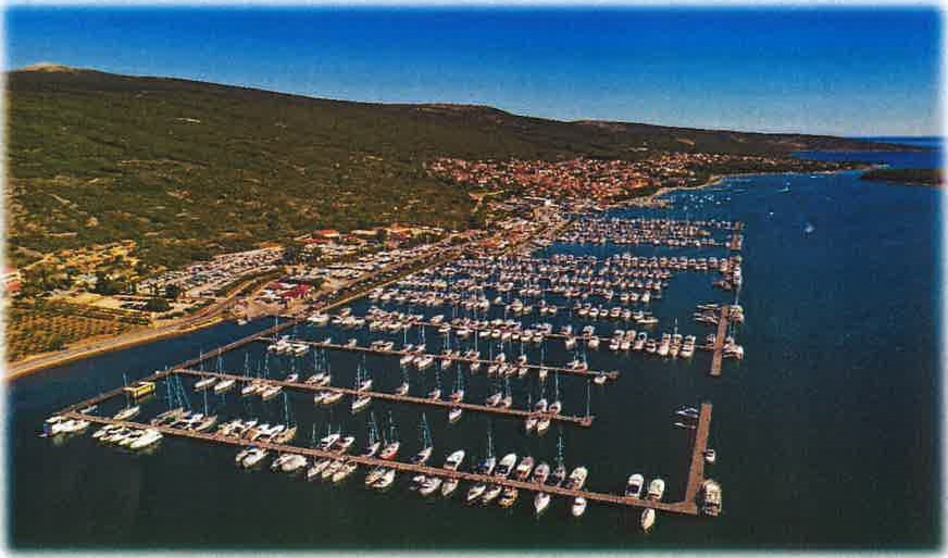
 |  | FINANCIJSKI PLAN TZO PUNAT ZA 2023. GODINU
 |  | PRIHODI | 1)  l. Izmjena  FP 2022 KN | 2)  i. Izmjena FP 2022 € | 3)  2023 KN | 4)  2023 € | 5)  Index 3/1 | 6)  UDIO
1. |  | Izvorni prihodi | 2.550.000 | 338.443,16 | 2.550.000 | 338.443,16 | 100 | 91
 | 1.1. | Turistička pristojba | 2.300.000 | 305.262,46 | 2.300.000 | 305.262,46 | 100
 | 1.1.1. | Turistička pristojba - redovni račun | 1.800.000 | 238.901,06 | 1.800.000 | 238.901,06 | 100
 | 1.1.2. | Turistička pristojba u nautičkom turizmu | 500.000 | 66.361,40 | 500.000 | 66.361,40 | 100
 | 1.2. | Članarina | 250.000 | 33.180,70 | 250.000 | 33.180,70 | 100
2. |  | Prihodi iz proračuna općine,županije i državnog proračuna | 190.000 | 25.217,33 | 200.000 | 26.544,56 | 105 | 7
3. |  | Prihodi od sustava turističkih zajednica | 1.500 | 199,08 | 30.000 | 3.981,68 | 2000 | 1
4. |  | Prihodi iz EU fondova
5. |  | Prihodi od gospodarske djelatnosti
6. |  | Preneseni prihod iz prethodne godine
7. |  | Ostali prihodi | 10.000 | 1.327,23 | 20.000 | 2.654,46 | 200 | 1
 |  | UKUPNI PRIHODI | 2.751.500 | 365.186,81 | 2.800.000 | 371.623,86 | 102 | 100
 |  | AKTIVNOSTI | 1)  l. Izmjena  FP 2022 KN | 2)  l. Izmjena FP 2022 € | 3)  2023 KN | 4)  2023 € | 5)  Index 3/1 | 6)  UDIO
1. |  | ISTRAŽIVANJE I STRATEŠKO PLANIRANJE | 38.250 | 5.076,65 | 45.207 | 6.000,00 | 118 | 2
 | 1.1. | Izrada strateških, operativno-akcijskih doc. | 20.000 | 2.654,46 | 26.371 | 3.500,03 | 132
 | 1.1.1. | Revizija i razvoj bike/hike staza | 20.000 | 2.654,46 | 26.371 | 3.500,03 | 132
 | 1.2. | Istraživanje i analiza tržišta | 18.250 | 2.422,19 | 18.836 | 2.499,97 | 103
 | 1.3. | Mjerenje učinkovitosti promo aktivnosti
2. |  | RAZVOJ TURISTIČKOG PROIZVODA | 1.310.800 | 173.973,06 | 1.271.846 | 168.802,97 | 97 | 45
 | 2.1. | Identifikacija/vrednovanje resursa, kturiranje turističk% proizvoda - Camino | 12.000 | 1.592,67 | 11.302 | 1.500,03 | 94
 | 2.2. | ustavi označavanja kvalitete turističkog proizvoda (KFamily/bike/dog frendly) | 6.000 | 796,34 | 11.301 | 1.499,90 | 188
 | 2.3. | Podrška razvoju turističkih događanja | 960.800 | 127.520,07 | 904.155 | 120.001,99 | 94
 | 2.3.1. | Manifestacije | 960.800 | 127.520,07 | 904.155 | 120.001,99 | 94
 | 2.3.1.1. | Tehnički poslovi | 150.000 | 19.908,42 | 113.025 | 15.001,00 | 75
 | 2.3.1.2 | Ljetne priredbe | 151.300 | 20.080,96 | 150.690 | 20.000,00 | 100
 | 2.3.1.3 | Pred i posezonska događanja | 145.000 | 19.244,81 | 113.025 | 15.001,00 | 78
 | 2.3.1.4. | Autorski honorari i ZAMP | 440.000 | 58.398,04 | 452.070 | 60.000,00 | 103
 | 2.3.1.5 | Ostale manifestacije | 74.500 | 9.887,85 | 75.345 | 10.000,00 | 101

T
 | 2.4. | Turistička infrastruktura | 100.000 | 13.272,28 | 150.690 | 20.000,00 | 151
 | 2.5. | Podrška turističkoj industriji | 232.000 | 30.791,69 | 194.398 | 25.801,05 | 84
 | 2.5.1. | Potpora kult-zabavnih evenata [suorganiz. | 155.000 | 20.572,04 | 113.025 | 15.001,00 | 73
 | 2.5.2. | Potpora sportskih priredbi/suorganizacija | 70.000 | 9.290,60 | 75.345 | 10.000,00 | 108
 | 2.5.3. | Potpore udrugama | 7.000 | 929,06 | 6.028 | 800,05 | 86
3. |  | KOMUNIKACIJA OGLAŠAVANJE | 296.520 | 39.354,97 | 380.484 | 50.498,91 | 128 | 14
 | 3.1. | Sajmovi, prezentacije, poslovne radionice | 21.000 | 2.787,18 | 22.598 | 2.999,27 | 108
 | 3.1.1 | Nastupi na sajmovima | 10.000 | 1.327,23 | 11.299 | 1.499,64 | 113
 | 3.1.2 | Prezentacija i poslovne radionice | 11.000 | 1.459,95 | 11.299 | 1.499,64 | 103
 | 3.2. | Suradnja s organizatorima putovanja | 19.000 | 2.521,73 | 131.853 | 17.499,90 | 694
 | 3.2.1 | Prihvat studijskih grupa | 10.000 | 1.327,23 | 11.299 | 1.499,64 | 113
 | 3.2.2 | Prihvat novinara | 9.000 | 1.194,51 | 7.535 | 1.000,07 | 84
 | 3.2.3 | Oglašavanje: offline, online, udruženo | 0 | 0,00 | 113.019 | 15.000,20
 | 3.3. | Kreiranje promotivnog materijala | 144.020 | 19.114,74 | 97.946 | 12.999,67 | 68
 | 3.3.1. | Izrada tiskanog i promotivnog materijala | 113.020 | 15.000,33 | 60.276 | 8.000,00 | 53
 | 3.3.2, | Društvene mreže i upravljanje | 19.000 | 2.521,73 | 22.601 | 2.999,67 | 119
 | 3.3.3. | Najam i održavanje jumbo plakata | 12.000 | 1.592,67 | 15.069 | 2.000,00 | 126
 | 3.4. | Internetske stranice | 55.000 | 7.299,75 | 60.276 | 8.000,00 | 110
 | 3.4.1 | Internet stranice i upravljanje WEB-om | 25.000 | 3.318,07 | 30.138 | 4.000,00 | 121
 | 3.4.2, | Najam opreme za Internet / Web-Cam | 30.000 | 3.981,68 | 30.138 | 4.000,00 | 100
 | 3.5. | Kreiranje i rad bazama turist. podataka | 55.000 | 7.299,75 | 60.276 | 8.000,00 | 110
 | 3.5.1, | Otkup i arhiva foto i video materijala | 35.000 | 4.645,30 | 37.673 | 5.000,07 | 108
 | 3.5.2. | Formiranje baze podataka (GDPR/ZPPi ) | 20.000 | 2.654,46 | 22.603 | 2.999,93 | 113
 | 3.6. | Turističko-informativne aktivnosti | 2.500 | 331,81 | 7.535 | 1.000,07 | 301
 | 3.6.1. | Upravljanje TIC-evima
 | 3.6.1.1. | Plaće i naknade djelatnika
 | 3.6.1.2. | Materijalni i nematerijalni troškovi
 | 3.6.2. | Turistička i smeđa signalizacija | 2.500 | 331,81 | 7.535 | 1.000,07 | 301
4. |  | DESTINACIJSKI MENADŽMENT | 405.000 | 53.752,74 | 352.718 | 46.813,72 | 87 | 13
 | 4.1. | Turistički informacijski sustavi i aplikacije | 100.000 | 13.272,28 | 113.119 | 15.013,47 | 113
 | 4.2. | Upravljanje kvalitetom u destinaciji | 65.000 | 8.626,98 | 66.302 | 8.799,79 | 102
 | 4.2.1. | Projekti: KFF, KBS, Sea Stories | 55.000 | 7.299,75 | 55.000 | 7.299,75 | 100
 | 4.2.2. | Edukacije za iznajmljivače | 9.000 | 1.194,51 | 7.535 | 1.000,07 | 84
 | 4.2.3. | Nagrade i priznanja (vjernost destinaciji) | 1.000 | 132,72 | 3.767 | 499,97 | 377
 | 4.3. | Poticanje na uređenje destinacije | 240.000 | 31.853,47 | 173.297 | 23.000,46 | 72
 | 4.3.1 | Uređenje mjesta (bike/hike staza, plaže) | 100.000 | 13.272,28 | 60.276 | 8.000,00 | 60
 | 4.3.2 | Ured. kulturno-povijesnih znamenitosti | 40.000 | 5.308,91 | 52.745 | 7.000,46 | 132
 | 4.3.3 | Održav. javnih površina i kom.opreme | 100.000 | 13.272,28 | 60.276 | 8.000,00 | 60
5. |  | ČLANSTVO U STRUKOVNIM ORGANIZ.
 | 5.1. | Međunarodne strukovne i sl.organizacije

T godinu


 | 5.2. | Domaće strukovne i sl. organizacije
6. |  | ADMINISTRATIVNI POSLOVI | 692.325 | 91.887,32 | 748.440 | 99.335,06 | 108 | 27
 | 6.1. | Plaće zaposlenika | 444.225 | 58.958,79 | 488.605 | 64.849,03 | 110
 | 6.1.1. | Rashodi plaća TU(stalni i sezonci) | 350.000 | 46.452,98 | 390.000 | 51.761,90 | 111
 | 6.1.1.1. | Naknada za djecu, nagrade, regres | 15.700 | 2.083,75 | 15.069 | 2.000,00 | 96
 | 6.1.1.2. | Naknada za prijevoz na posao | 6.700 | 889,24 | 7.535 | 1.000,07 | 112
 | 6.1.1.3. | Dnevnice, putni trošak, službeni put | 10.500 | 1.393,59 | 11.001 | 1.460,08 | 105
 | 6.1.1.4. | Edukacija zaposlenika
 | 6.1.2. | Hladni pogon TZ otoka Krka | 61.325 | 8.139,23 | 65.000 | 8.626,98 | 106
 | 6.2. | Materijalni i nematerijalni troškovi | 221.425 | 29.388,15 | 229.320 | 30.435,99 | 104
 | 6.2.1. | Uredska oprema i materijal | 4.000 | 530,89 | 4.000 | 530,89 | 100
 | 6.2.2. | Nabava, najam, održav. opreme i vozila | 57.000 | 7.565,20 | 60.276 | 8.000,00 | 106
 | 6.2.3. | Čišćenje i održavanje prostora | 7.800 | 1.035,24 | 7.911 | 1.049,97 | 101
 | 6.2.4. | Troškovi električne energije | 10.000 | 1.327,23 | 10.021 | 1.330,02 | 100
 | 6.2.5. | Komunalna naknada i zakup prostora | 54.000 | 7.167,03 | 55.002 | 7.300,02 | 102
 | 6.2.6. | Poštanske i usluge mobilnih operatera | 9.000 | 1.194,51 | 9.003 | 1.194,90 | 100
 | 6.2.7. | Knjigovodstvene usluge | 50.000 | 6.636,14 | 50.481 | 6.699,98 | 101
 | 6.2.8. | Odvjetnički i javnobilježnički troškovi | 1.625 | 215,67 | 3.767 | 499,97 | 232
 | 6.2.9. | Osiguranje imovine i zaposlenika | 14.000 | 1.858,12 | 14.091 | 1.870,20 | 101
 | 6.2.10. | Reprezentacija | 4.000 | 530,89 | 3.767 | 499,97 | 94
 | 6.2.11. | Platni promet | 10.000 | 1.327,23 | 11.001 | 1.460,08 | 110
 | 6.2.12. | Kamate
 | 6.3. | Tijela turističke zajednice | 2.000 | 265,45 | 3.767 | 499,97 | 188
 | 6.4. | Investicijsko održavanje | 20.000 | 2.654,46 | 22.604 | 3.000,07 | 113
 | 6.5. | Ostalo (digitalna i pretplata na tiskovine:  TurizamHr,ApartmanPlus,Turizam info ) | 4.675 | 620,48 | 4.144 | 550,00 | 89
7. |  | REZERVA
8. |  | OKRIVANJE MANJKA IZ PROŠLE GODINE  SVEUKUPNO 1 |  |  | 
 |  | 2.742.895 |  | 364.044,73 | 2.798.695 | 371.450,66 | 102 | 100
9. |  | FONDOV - osebne nam en | 
 |  | Fond za TZ na turistički nedovoljno razvijenim područjima i kontinentu
Fond za projekte udruženih TZ
SVEUKUPNO 2
 | TOTAL | SVEUKUPNO 1+ SVEUKUPNO 2
2.742.895 364.044,73 |  |  |  |  | 2.798.695 | 371.450,66 102 |  | 100
Punat, prosinac, 2022.g.
Priredio:
Direktor TZO Punat
Branko Karabaić

TURISTIČKA ZAJEDNICA OPČINE Pl NAT

Punat, 15. prosinca, 2022.g.
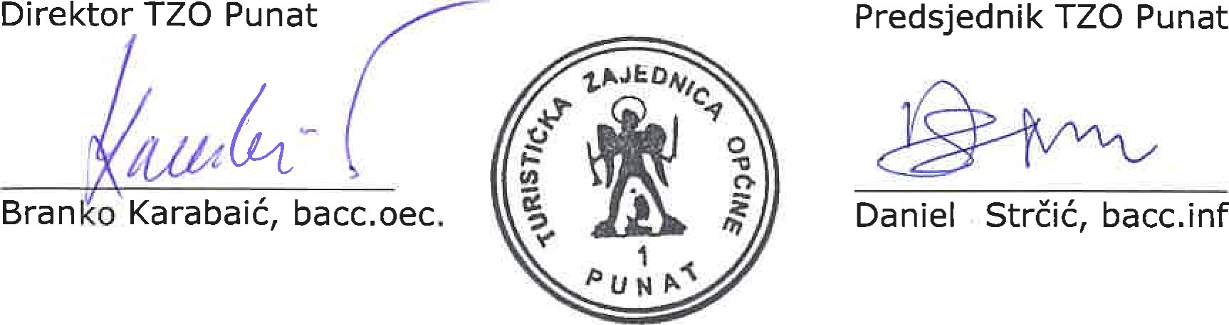
bacc.inf.
20
Program rada i financijski plan TZO Punat za 2023. godinu


